Martes
24
de noviembre

3° de Secundaria
Matemáticas

Reencuentro con la X

Aprendizaje esperado: Lee y representa, gráfica y algebraicamente, relaciones lineales y cuadráticas.

Énfasis: Analizar las diferentes representaciones de una relación lineal. Partir de la expresión algebraica.

¿Qué vamos a aprender?

Es importante que tomes notas en tu cuaderno de lo que aprendes, además de tus dudas en torno a esta sesión.

Irás paso a paso identificando, reflexionando y practicando las diferentes representaciones de una relación de variación lineal a partir de una expresión algebraica.

Necesitarás:

- Cuaderno
- Regla
- Lápiz o bolígrafo
- Lápices de colores

Para el desarrollo de esta sesión es importante tener presentes algunas características de la función de variación lineal.

Pero, lo harás mediante un juego.

Jugarás al "Reflexiómetro". Se te hará una pregunta y contestarás de acuerdo con los temas que has aprendido.

Observa: son 5 casillas; cada una tiene un valor de 25 puntos y la finalidad es que obtengas 125 puntos para llegar a la meta. Comienza por ganar los primeros 25 puntos.

Completa correctamente la siguiente afirmación escogiendo la mejor opción.

1.- En la variación lineal se pueden utilizar tres representaciones: tabular, gráfica y….

Lo has aprendido, lo analizado previamente, y la variación lineal se representa también de forma... ¡algebraica!

Te has ganado tus primeros 25 puntos. Debes tener presente cómo se puede representar una función de variación lineal.

Sigue con otra tarjeta; si la obtienes, llegarás a 50 puntos, que te acerca a la meta de 125.

2.- ¿Cierto o falso? La variación lineal es una función cuya representación gráfica es una línea curva.

Consulta tus notas relevantes. Es una línea recta.

Entonces la respuesta es: FALSO.

Es una de las principales características de la variación lineal.

Observa la siguiente casilla, ahora es la tercera.

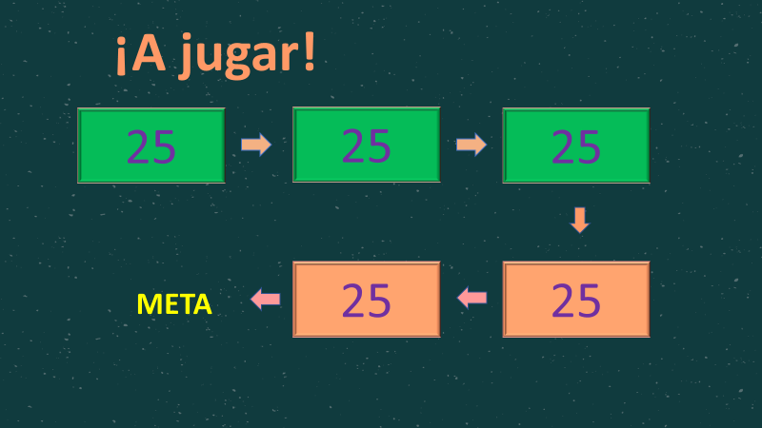

Por otros 25 puntos, contesta:

3.- ¿Cómo se le llama al cociente entre las dos variables: y/x? Elige la opción.

75 puntos ganados.

Ahora ve por más puntos:

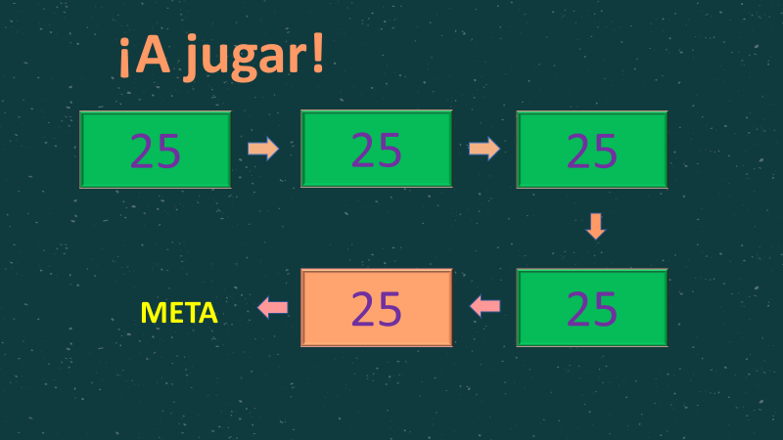

Observa la siguiente casilla.

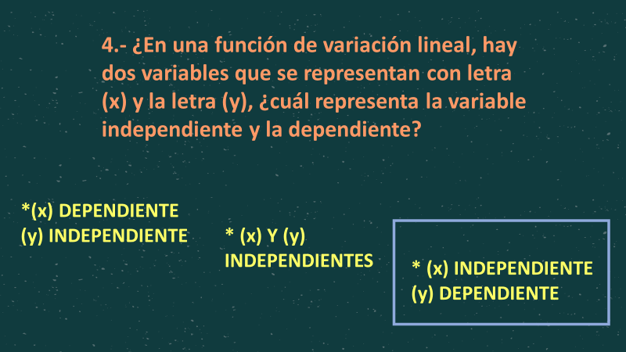

Cuarta casilla, dice:

4.- En una función de variación lineal hay dos variables que se representan con letra "x" y la letra "y", ¿cuál representa la variable independiente y cuál la dependiente? Observa tus opciones y escoge la correcta.

La variable independiente es la "x" y la dependiente es la "y".

Los valores de "y" dependen del valor que tiene "x", por eso se les llama así.

Has respondido correctamente todas las preguntas hasta ahora.

Para llegar a la meta observa la última tarjeta del juego.

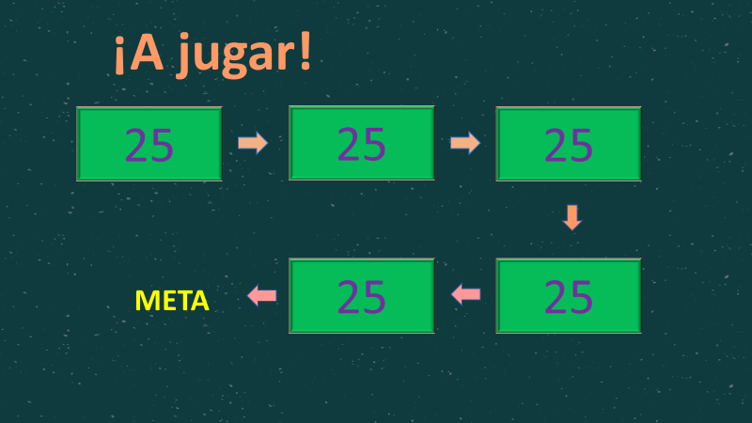

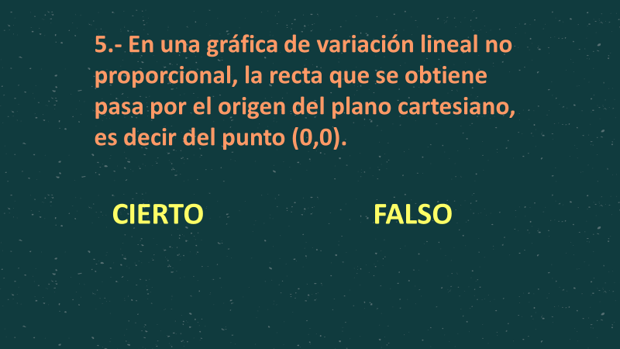

¿Cuál es la respuesta?

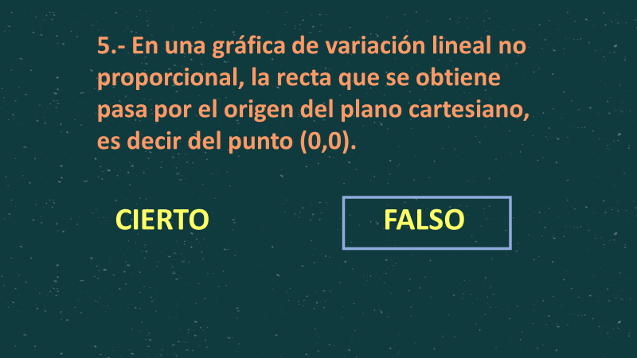

La respuesta correcta es FALSO. Analiza la pregunta.

La variación no proporcional tiene como característica principal que no pasa por el origen "0,0" del plano cartesiano, cuya expresión algebraica es y = ax + b.

En ocasiones, cuando analizas un tema de Matemáticas o de cualquier asignatura, puedes darte cuenta de una equivocación quiere decir que estás trabajando para obtener mejores aprendizajes.

¿Qué hacemos?

Analiza los siguientes planteamientos.

Analiza la variación lineal partiendo de una expresión algebraica ya dada.

Primero observa la expresión algebraica: y = 5x

Analizando la expresión, puedes deducir qué tipo de variación es.

Por su puesto, es lineal, ya que la variable "x" es de primer grado, y si construyes la gráfica correspondiente, puedes obtener una recta que pasa por el origen.

La forma de este tipo de expresiones es: y = ax

Ahora designa valores de manera arbitraria para comprobar lo anterior.

Observa la tabulación donde pondrás los valores de "x" para obtener cada valor de "y".

Si asignas a "x" el valor de 3, 2, 1, 0, -1, -2, puedes aplicar la regla de correspondencia para poder obtener cada valor de "y".

¿Qué expresión acabas de ocupar?

Regla de correspondencia.

La regla de correspondencia, en este caso, consiste en asignar un elemento único del eje de las abscisas a un elemento único del eje de las ordenadas.

¿Cómo va a hacer esto?

En la expresión dada y = 5x sustituyes el valor de "x":

Cuando "x" vale 3, sustituyes para multiplicarlo: y = 5(3), obteniendo "y" = 15.

Cuando "x" vale 2, sustituyes para multiplicarlo por 5 y obtener el valor de "y" = 10.

x = 1, haces el mismo procedimiento y obtienes y = 5(1), es igual a 5.

Cuando "x" tiene un valor de 0: y = 0, ya que 5(0) = 0.

Ahora, para los valores negativos, debes tener presente que la ley de los signos dice:

(-)(-) = (+)
(+)(-) = (-)
(-)(+) = (-)
(+)(+) = (+)

Entonces, cuando (x) vale (-1), como en este caso, multiplicas (cinco positivo por uno negativo) +5(-1) = 5 por 1= 5 y (+) (-) = (-), por lo tanto, el resultado de (y) es igual a -5 (cinco negativo).

Así, de la misma manera obtienes el valor de y= -10 (diez negativo), cuando (x)= -2 (dos negativo).

Ahora puedes graficar la tabulación. Sabes que en el plano cartesiano el eje de las abscisas indica la variable independiente "x", y el eje de las ordenadas, la variable dependiente "y".

Observa la gráfica de la expresión algebraica y = 5x.

El primer punto para ubicar es (3,15). Para el eje "x" ubicas el 3, y para el eje "y", el valor 15, y marcas este punto.

Después, el punto (2,10); 2 en el eje "x" y 10 en el eje "y", y marcas el punto donde se intersecan.

De la misma forma ubicas los puntos:

Para "x"=1 y para "y"= 5

Para "x"=0 y para "y"= 0

Para "x"=-1 y para "y"= -5

Para "x"=-2 y para "y"=-10

Une los puntos y observa que se obtiene una línea recta. Esta es la recta de la expresión y= 5(x).

¿Por dónde pasa la recta, hacia dónde se inclina y por qué?

La recta pasa por el origen del plano cartesiano, es decir, por el punto "0,0", por lo tanto,
es una función de variación lineal proporcional. Si observas, la inclinación de la recta es hacia la derecha; también nota que la expresión y = 5x contiene un número positivo como coeficiente de "x", lo que indica que los valores de "y" van creciendo conforme lo hacen los valores de "x". Entonces, es una recta creciente.

Ahora practica con la expresión: y= -4(x) + 2

Te sugerimos que designes los valores para "x" y obtengas la tabulación.

Por su puesto, los valores serán: -6, -4, -2, 0, 2, 4, 6.

Una forma de obtener la tabulación y una gráfica para esta expresión es usando una hoja de cálculo.

En la hoja de cálculo escribe la expresión dada en una celda, en este caso, escribes:

y = -4x + 2

Puedes aumentar el tamaño y cambiar el color para observar mejor.

Ahora realiza la tabulación con los valores para "x". Observa cómo hacer la tabla.

Ubica una celda y coloca "x". En las celdas de esa columna escribirás esos valores:
-6, -4, -2, 0, 2, 4, 6.

Posteriormente, a un lado de la celda "x" escribes y = f(x), ya que este valor está en función de la "x", ya que depende del valor de "x" para que tenga un valor único.

En la celda de abajo colocarás la fórmula que te ayudará a encontrar este valor, usando la expresión dada.

Es importante que inicies con el signo de "igual" para activar la fórmula.

Anota: =

Después analizas la expresión y anotas el valor del coeficiente de la incógnita "x", en este caso, -4; sabes que si el coeficiente está junto con la incógnita significa que lo multiplica.

Regresas a la fórmula:

=-4

Y colocas un asterisco, que en la hoja de cálculo significa multiplicación; queda:

= -4*

A continuación, te ubicas en la celda del primer valor de "x".

Después agregas +2, que es la operación que falta de la expresión algebraica inicial; la fórmula queda:

=-4*B4+2, sin espacios.

Das Enter para aplicarla en la celda y obtienes el valor de "y" cuando "x" vale -6, en este caso, 26.

Ahora, para obtener todos los valores faltantes de "y", copias la fórmula en cada celda correspondiente.

Ubicas el puntero en la celda de la fórmula, lo colocas en el punto inferior derecho para que el puntero cambie a una cruz.

Presionando la tecla CTRL + clic izquierdo sostenido, arrastras hasta la celda deseada y sueltas para que se aplique la fórmula en cada celda. Como puedes ver, ya están asignados los valores.

Procede a seleccionar los datos numéricos y posteriormente insertar un gráfico.

Selecciona un gráfico de dispersión con líneas rectas y marcadores, das clic, observas que se inserta el gráfico en la hoja de cálculo, en este caso, la recta de la expresión:

y=-4x+2

Puedes seleccionar el gráfico y editar el título, el tamaño y el tipo del gráfico. Además, en el botón de “Agregar elemento de gráfico” modificas "Título de cada eje".

También puedes cambiar el color y el grosor de la línea de cada eje dando doble clic en el eje que deseas editar; se despliega la pestaña de “Borde” para cambiar grosor y color, tal como observas.

Si observas la recta que se formó en la gráfica, notas que no pasa por el origen del plano cartesiano, por lo tanto, sabes que es una variación lineal no proporcional y, en este caso, la inclinación es a la izquierda, debido a que el valor de la razón de cambio “a” es negativo, por consiguiente, es decreciente.

Pero, ¿qué pasaría si la recta no se inclina ni a la derecha ni a la izquierda?

Contestarás con otro ejercicio, observa:

Ahora tienes la expresión algebraica: y= 4

Tabula dando valores arbitrarios a "x".

x= -3, y=4

x= -2, también es y= 4

x= -1, y= 4

x=0, obtienes lo mismo: y=4

x=1, y=4

x=2, y=4

Pasa esto debido a que ya tienes el valor dado de la función de "x", es decir, el valor de "y". Ahora grafica para observar esta situación; para este caso, el título de la gráfica es de la expresión y=4.

Sabes que el eje horizontal es para "x" y el eje vertical para "y".

Tienes los siguientes puntos para graficar:

(-3,4) y colocas el punto.

(-2,4) para el siguiente punto, como se observa.

(-1,4) y colocas el punto, así para los siguientes:

(0,4)

(1,4)

(2,4)

Al final unes los puntos para obtener una recta como se observa.

Esta recta es paralela al eje "x". ¿Por qué ocurre esto?

Porque es una función constante en donde el valor de "y" es el mismo, es constante. Es una recta horizontal paralela al eje de las "x" que sí varían.

En otras palabras, la recta que se obtiene en una función constante como ésta, en todos los casos será paralela al eje de "x"; cambiaría únicamente si el valor de "y" fuera otro valor (puede ser positivo o negativo) y la paralela cambiaría de posición en el plano cartesiano.

Pero ¿dónde es posible ocupar este tipo de relación funcional?

Un ejemplo es cuando alguien contrata el servicio de Internet para su casa, el cual le permite navegar el tiempo que considere y el pago es constante, ya que cada mes se sigue pagando lo mismo.

Podría representarse con una expresión algebraica, y de la misma forma podrías tabular y graficar.

Supón que el pago mensual es de 400 pesos y se ocupa la red a diferentes horas en todo el mes, en este caso, la expresión sería: y= 400

Podrías darle valor a "x", que serían las distintas horas que navegaste, y el valor de "y" sería igual a 400 en todos los casos.

Entonces, cuando grafiques, obtendrás una recta paralela al eje de las (x), ya que es una función constante.

Te sugerimos que hagas tus anotaciones y, lo más importante, que sigas aprendiendo acerca de las relaciones funcionales y sus características. Tienes que observar y analizar la expresión algebraica y la situación que se presenta. Si lo consideras, realiza anotaciones, al final también presentarás un resumen del tema para que puedas compararlo con tus notas y, en caso necesario, reafirmar ideas que puedan estar incompletas. Recuerda usar distintos colores para marcar conceptos, características y ejemplos, esto les ayudará a identificarlos.

En el siguiente video centra la atención en la forma en que un problema puede resolverse aplicando lo que has aprendido durante la sesión.

- Gráficas de los movimientos
https://www.youtube.com/watch?v=MA81aT3LnMs&t=182s

Al analizar la información del video puedes notar cómo, teniendo la expresión algebraica, se obtiene una tabulación dando valores arbitrarios a "x", y luego ubicar los puntos en el plano cartesiano, y observar cómo se comporta la recta.

Y ahora, analizando el ejemplo del video, si obtienes información del tiempo en que se llena un tinaco con agua, puedes explicar cómo ocurre esta situación. En este caso fue una función de variación lineal no proporcional, ya que el tinaco tenía 20 litros al iniciar el llenado. Sabes que la forma de este tipo de funciones es:

y = ax + b

Y la recta en la gráfica no pasa por el origen.

Analizaste las diferentes representaciones de una relación lineal; estas representaciones son: la expresión algebraica, la tabular y la gráfica. Partes de la expresión algebraica o situaciones ya definidas donde se conoce la ecuación.

Puedes anotar alguna idea que te parezca relevante.

Puedes identificar las características de una función de variación lineal a partir de la expresión algebraica.

Si es de la forma: y = ax, es una relación lineal de proporcionalidad y la recta en la gráfica pasará por el origen, esto después de la tabulación, dando valores arbitrarios a "x".

Si es de la forma: y = ax + b, es una relación lineal no proporcional y la recta en la gráfica no pasará por el origen, esto se puede confirmar elaborando la tabla dando valores arbitrarios a "x".

Si es de la forma: y=b es una relación lineal constante y la recta en la gráfica será paralela al eje "x", esto después de la tabulación, dando valores arbitrarios a "x".

Ahora tienes tus notas para profundizar lo aprendido en esta sesión desde casa.

El Reto de Hoy:

Para resolver dudas o ejercitar lo aprendido, te puedes apoyar en tu libro de texto; en caso de que no cuentes con él, lo puedes encontrar en Internet, en la página de la Comisión Nacional de Libros de Textos Gratuitos

¡Buen trabajo!

Gracias por tu esfuerzo.

